Инфологическое проектирование

Анализ предметной области

База создается для обслуживания филантропов, менеджеров и других сотрудников компании. БД должна содержать данные о филантропах, пожертвованиях, финансовом состоянии компании и предоставлять возможность получать разнообразные отчеты. В соответствии с предметной областью система строится с учётом следующих особенностей:

Филантроп может делать пожертвования разного назначения

Каждый филантроп может сделать пожертвование несколько раз

Координатор платежей может одновременно консультировать несколько филантропов

Координатор пожертвований может одновременно консультировать несколько филантропов

В чеке филантропа может быть несколько пожертвований

Для инфологического проектирования воспользуемся методом «сущность-связь». Для того, чтобы представить, как устроена предметная область нужно задать множество объектов реального мира (главная проблема что считать объектом). Объект – семантическое понятие, которое может быть полезно при обсуждении устройств реального мира. Сущность реального мира – объекты – не обязательно материальны – важно понятие существенно и различимо для других. Между объектами могут возникать связи трех видов:

• один к одному 1:1 (пациент: место в палате);

• один к многим 1:n и многие к одному n:1;

• многие ко многим n:n (пациент : хирург).

При построении моделей используются следующие геометрические

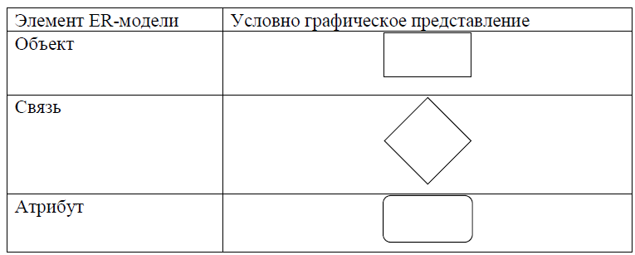фигуры:

Выделим базовые сущности этой предметной области:

Филантроп. Атрибуты: ФИО, E-Mail, телефон, идентификатор филантропа, общая сумма пожертвований.

Пожертвование. Атрибуты: Идентификатор пожертвования, идентификатор филантропа, дата, сумма, назначение, статус.

Координатор платежей. Атрибуты: ФИО, табельный номер, дата рождения, паспортные данные, ИНН, оклад, домашний адрес, телефоны.

Координатор пожертвований. Атрибуты: ФИО, табельный номер, дата рождения, паспортные данные, ИНН, оклад, домашний адрес, телефоны.

Специалист по привлечению. Атрибуты: ФИО, табельный номер, дата рождения, паспортные данные, ИНН, оклад, домашний адрес, телефоны.

ER-диаграмма общественной организации приведена на рисунке ниже.

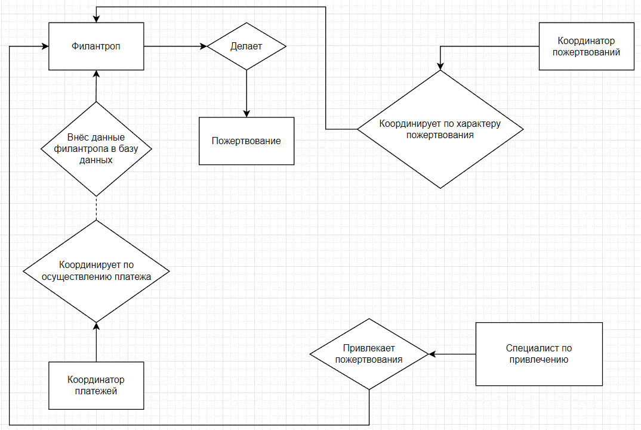

Логическое проектирование реляционной БД

Преобразование ER-диаграммы в схему базы данных

База данных создается на основании схемы базы данных. Для преобразования ER-диаграммы в схему БД приведем уточненную ER-диаграмму, содержащую атрибуты сущностей.

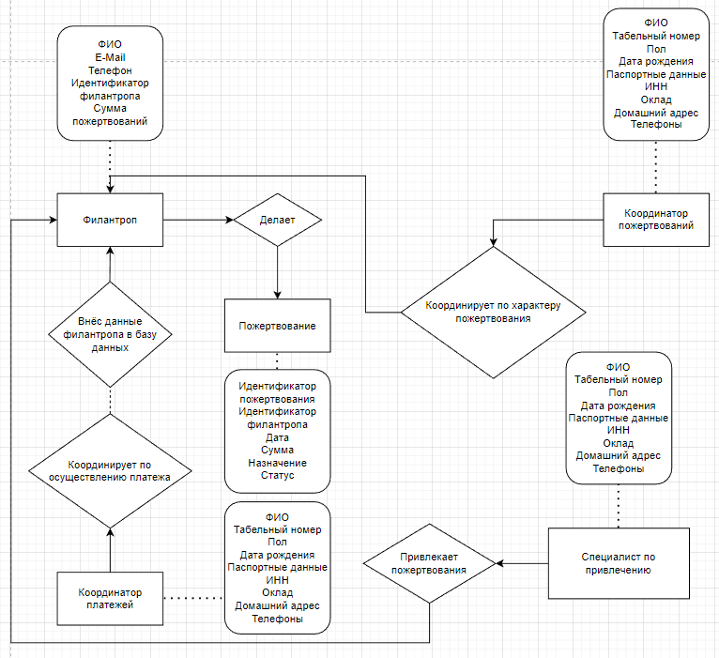

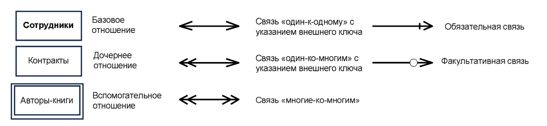Преобразование ER-диаграммы в схему БД выполняется путем сопоставления каждой сущности и каждой связи, имеющей атрибуты, отношения (таблицы БД). Будем использовать обозначения, представленные на рисунке.

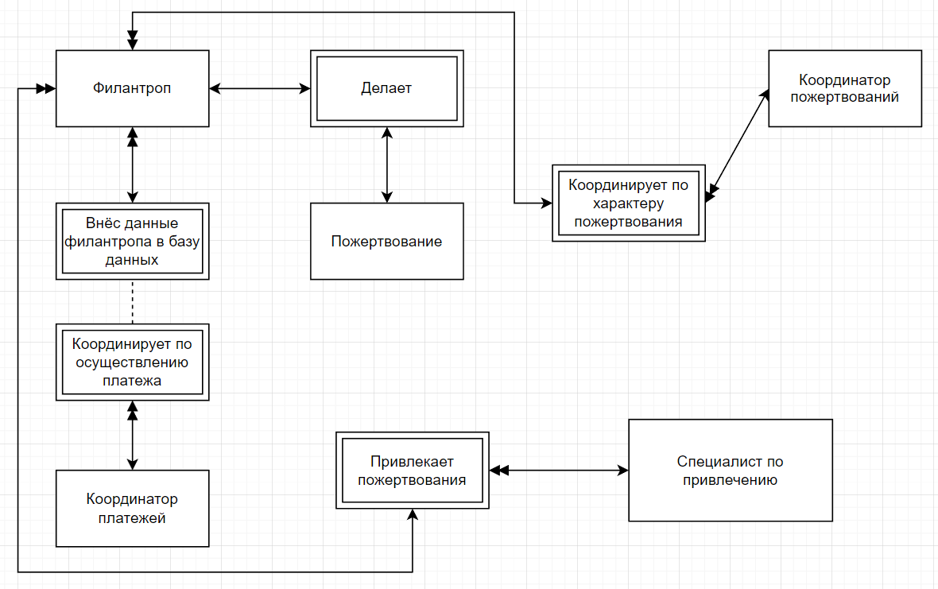Таблица 1.1 Филантроп

|  |  |  |  |
| --- | --- | --- | --- |
| Содержание поля | Имя поля | Тип, длина | Примечания |
| ID | filantrop_id | Int | Первичный ключ |
| ФИО | filantrop_name | string | Обязательное поле |
| E-Mail | filantrop_email | String | Обязательное поле |
| Телефон | filantrop_number | Decimal | Обязательное поле |
| Общая сумма | filantrop_amount | int | Обязательное поле |

Таблица 1.2 Пожертвование

|  |  |  |  |
| --- | --- | --- | --- |
| Содержание поля | Имя поля | Тип, длина | Примечания |
| ID | donation_id | Int | Первичный ключ |
| Дата | donation_date | string | Обязательное поле |
| Сумма | filantrop_email | String | Обязательное поле |
| Назначение | filantrop_number | Decimal | Обязательное поле |
| Статус | filantrop_amount | int | Обязательное поле |

Таблица 1.3 Координатор платежей

|  |  |  |  |
| --- | --- | --- | --- |
| Содержание поля | Имя поля | Тип, длина | Примечания |
| ID | cpayment _id | Int | Первичный ключ |
| ФИО | cpayment _name | string | Обязательное поле |
| Табельный номер | cpayment_tabnumber | String | Обязательное поле |
| Дата рождения | cpayment _birth | Decimal | Обязательное поле |
| Паспортные данные | cpayment _passport | int | Обязательное поле |
| ИНН | cpayment _inn | decimal | Обязательное поле |
| Оклад | cpayment _salary | int | Обязательное поле |
| Домашний адрес | cpayment _adress | string | Обязательное поле |
| Телефоны | cpayment _numbers | decimal | Обязательное поле |

Таблица 1.4 Координатор пожертвований

|  |  |  |  |
| --- | --- | --- | --- |
| Содержание поля | Имя поля | Тип, длина | Примечания |
| ID | cdonation_id | Int | Первичный ключ |
| ФИО | cdonation _name | string | Обязательное поле |
| Табельный номер | cdonation_tabnumber | String | Обязательное поле |
| Дата рождения | cdonation _birth | Decimal | Обязательное поле |
| Паспортные данные | cdonation _passport | int | Обязательное поле |
| ИНН | cdonation _inn | decimal | Обязательное поле |
| Оклад | cdonation _salary | int | Обязательное поле |
| Домашний адрес | cdonation _adress | string | Обязательное поле |
| Телефоны | cdonation _numbers | decimal | Обязательное поле |

Таблица 1.5 Специалист по привлечению

|  |  |  |  |
| --- | --- | --- | --- |
| Содержание поля | Имя поля | Тип, длина | Примечания |
| ID | attraction_id | Int | Первичный ключ |
| ФИО | attraction _name | string | Обязательное поле |
| Табельный номер | attraction_tabnumber | String | Обязательное поле |
| Дата рождения | attraction _birth | Decimal | Обязательное поле |
| Паспортные данные | attraction _passport | int | Обязательное поле |
| ИНН | attraction _inn | decimal | Обязательное поле |
| Оклад | attraction _salary | int | Обязательное поле |
| Домашний адрес | attraction _adress | string | Обязательное поле |
| Телефоны | attraction _numbers | decimal | Обязательное поле |